Bơi ngửa
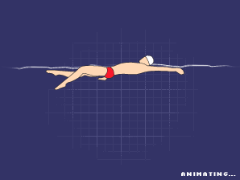
Sau khi đã tập thuần thục môn bơi sải, bạn có thể bắt đầu tập bơi ngửa. Kiểu bơi này khác hoàn toàn với bơi ếch ở chỗ là bơi ngửa bạn không thể nhìn được về phía trước như bơi ếch. Vì vậy, để đảm bảo an toàn thì trước khi tập bơi ngửa bạn nên quan sát xem phía trước có người hay vật gì cản trở không. Tuy nhiên, kiểu bơi này cũng giống bơi trườn sấp (bơi sải) ở chỗ là 2 chân đập giống nhau.
Kỹ thuật bơi ngửa cơ bản:
Giai đoạn 1: Tập nổi người (ngửa)
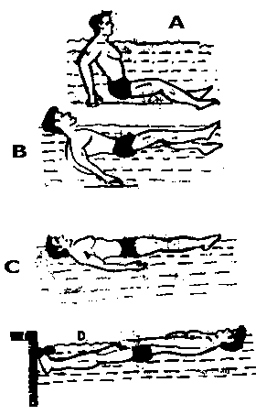 | a) Mực nước thấp ngang đầu gối, ngồi xuống đáy bể, 2 tay trống ra sau lưng, hít hơi sâu vào và nín thở..  b) Từ từ chống 2 tay nâng cho người nổi lên nằm ngang mặt nước.  c) Từ từ đưa 2 tay lên song song với thân người, 2 bàn chân duỗi thẳng và nổi lên mặt nước.  d) Mực nước ngang bụng, móc chân vào thành bể, nằm dài trên mặt nước.
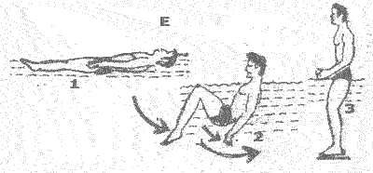
e) Khi muốn đứng lên, 2 tay quạt nước ra sau, đồng thời co chân lại và đặt chân cuống đáy bể, đứng lên (dễ dàng).
Giai đoạn 2: Tập lướt nước ngửa.
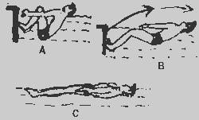
a) Mực nước ngang bụng, quay mặt vào thành bể hai tay nắm thành bể, co 2 chân đặt cao trên thành bể, đầu ngửa về phía sau nín thở, tập trung sức và tư tưởng.
b) Buông 2 tay, ngả người ra sau, 2 chân đạp mạch vào thành bể.
c) Thân người giữ thật thẳng lướt nước nhẹ nhàng (mực nước ngang tai).
Giai đoạn 3: Tập chân ngửa trên cạn.
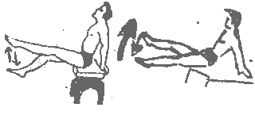 | Ngồi trên thành bể, hai tay chống phía sau, tập đập chân ngửa, 2 chân luân phiên đưa xuống và hất mạnh từ dưới lên theo hình vẽ.

Giai đoạn 4: Tập chân ngửa dưới nước.
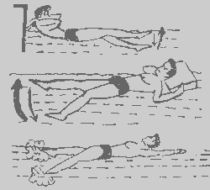
- Nằm ngửa, 2 tay nắm thành bể, hoặc chống tay xuống đáy bể (chỗ nước cạn).
- Nằm ngửa, 2 tay nắm ván bơi để trên đầu, chân ngửa.
- Nằm ngửa, 2 tay duỗi thẳng phía trước, đập chân ngửa.
Giai đoạn 5: Tập tay ngửa trên cạn.
nằm trên thành bể 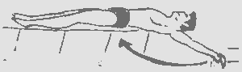
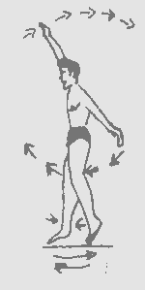 | - Đứng thẳng hay nằm trên thành bể, luân phiên tập từng tay, động tác quạt tay ngửa trên cạn (một tay duỗi dọc theo thân người).  - Đứng thẳng hoặc nằm trên ghế dài, 2 tay luân phiên tập động tác quạt tay ngửa trên cạn.  - Đứng thẳng hoặc nằm trên ghế dài, 2 tay luân phiên quạt tay ngửa và luân phiên đá hất chân nhịp nhàng như khi bơi ngửa.

Giai đoạn 6: Tập tay ngửa duới nước.
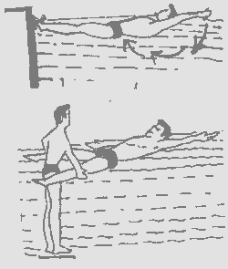
- Đứng dươic bể, mực nước ngang bể, tập động tác bơi tay ngửa (có thể tập từng tay cho quen rồi sau đó tập 2 tay).
- Nằm ngửa, chân móc vào thành bể, 2 tay quạt nước (tay ngửa).
- Từng cặp 2 người (nếu có nhiều người tập), luân phiên người này giữ chân cho người kia tập bơi tay ngửa (2 chân không được nâng cao). Người hướng dẫn có thể hơi đỡ bên dưới (ngang người) cho người tập lúc ban đầu.
Giai đoạn 7: Tập chân và tay ngửa, phối hợp thở (trên cạn)
Đứng thẳng hoặc nằm trên ghế dài, 2 tay liên tục quạt nước xuống, bơi ngửa ăn khớp nhịp nhàng với đôi chân đá hất lên và đập xuống (như đang bơi ngửa) đồng thời thở, hít khí trời (khi tay thuận đẩy nước thì thở ra, khi tay thuận di chuyển trên không thì hít vào).
Giai đoạn 8: Tập phối hợp toàn bộ dưới nước (chân tay ngửa phối hợp).
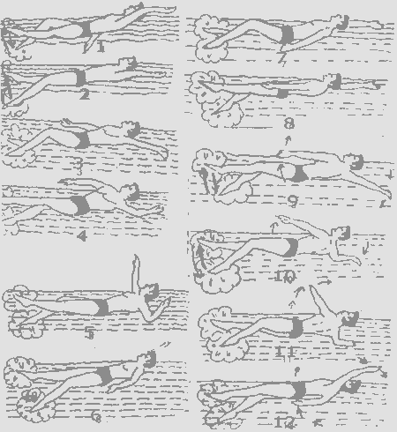
Mực nước ngang bụng hay ngực, nằm ngửa đạp mạnh thành bể, lướt nước và kiên tri tập nhiều lần theo chiều ngang bể, tay chân ngửa phối hợp thở như đã tập trên cạn, cho đến khi thuần thục. Nếu chưa thuần thục thì phải xem xét sai chỗ nào, rút kinh nghiệm sửa chữa và cân tập lại trên cạn cho thật nhuần nhuyễn.
Ghi nhớ: Bất cứ động tác nào đã tập trên cạn thật nhuần nhuyễn thì xuống nước tập bơi mới dễ dàng, nhanh chóng và đạt kết quả tốt.
H.1: Tay trái sắp vào nước, tay phải kết thúc quạt nước, chân phải bắt đầu hất từ dưới lên, chân trái tiếp tục đưa xuống.
H.2: Tay trái vào nước, tay phải bắt đầu cung khỏi mặt nước, chân trái đưa xuống, chân phải hất mạnh lên.
H.3: Tay trái bắt đầu quạt nước, tay phải bắt đầu vung trên không, chân phải bắt đầu đưa xuống, chân trái bắt đầu hết lên.
Tóm lại, để giữ thăng bằng, động tác tay và chân ngửa được luân phiên thực hiện chéo. Tay trái vào nước thi chân phải hất lên, tay phải vung trên không thi chân trái đưa xuống sâu (để chuẩn bị đá hất lên). Và ngược lại, chân phải đưa xuống nước thì tay trái vung trên không và cứ thê tiếp nối các “chu kỳ động tác” đến khi bơi được xa… (xem hình).
Những điều cần ghi nhớ trong kỹ thuật bơi ngửa:
- Các ngón tay phải khép kín lại, lòng bàn tay cong như hình cái thìa. Dùng lòng bàn tay ấn mạnh khi vào nước để lướt tới (xem hình).
- Không nên gập cổ tay lại, cổ tay phải thẳng theo chiều của cánh tay ngoài.
- Hai cánh tay phải dịu dàng, mềm dẻo, thoải mái luân phiên quạt ngang (nghiêng) 2 bên như 2 mái chèo (không nên quạt thẳng đứng xuống).
- Phải giữ 2 vai không đảo và không chìm sâu xuống mặt nước khi đang bơi. (Mực nước ngang tai).
- Đầu phải nhô lên khỏi mặt nước và hơi cúi xuống cằm, gần chạm ngực để có thể nhìn được 2 bàn chân khi bơi..
- Khi hạ chân xuống phải giữ gối hơi thẳng, nhưng nhẹ nhàng uyển chuyển, khi chuẩn bị đá hất lên thì gối hơi gấp lại, nhưng cũng phải uyển chuyển mềm dẻo, dịu dàng. Tránh động tác co duỗi 2 chân như đang đạp xích lô, xe đạp hay đạp chân ếch (kiểu ngửa ếch: tay ngửa, chân ếch).
Một vài lời khuyên đối với người tập bơi ngửa:
- Cố gắng tập đếm xem bao nhiêu sải tay để bạn có thể bơi được 1 đoạn dài (khoảng cách) tương ứng. Điều này giúp bạn tránh được những va chạm.
- Cố gắng tập bơi với toàn bộ cơ thể một cách gọn gàng để lướt trên mặt nước, cố gắng giữ cho hông và chân hơi chìm hơn so với vai. Đây là cách để đảm bảo chắc chắn rằng, đầu của bạn luôn ở tư thế thoải mái trong nước. Cũng giống như việc bạn nằm ngửa trên giường và gối đầu lên một chiếc gối mỏng.

